
COLEGIO PEDRO DE VALDIVIA DE VILLARRICA
Educación Tecnológica
Nicolás Mellado Guzmán
Curso: 6°Basico

GUÍA Nº 2: ¿CÓMO USAR UN PROCESADOR DE TEXTO?
Tecnología

NOMBRE
CURSO: | 6° Básico | FECHA DE ENTREGA |  | 09 DE ABRIL DE 2020
OBJETIVO DE APRENDIZAJE (UNIDAD)  OA 5  Usar software para organizar y comunicar los resultados de investigaciones e intercambiar ideas con diferentes propósitos |  |  | HABILIDADES DEL O.A |  | HABILIDADES DE LA GUIA
 |  |  | CONOCER CÓMO UTILIZAR EL PROCESADOR DE TEXTO WORD |  | X
 |  |  | RECONOCER EL PROCESADOR DE TEXTO COMO UN MODO DE RELACIONARSE CON EL ENTORNO |  | X
 |  |  | APLICAR CONOCIMIENTOS DE MANERA PRÁCTICA

Instrucciones
Estimado estudiante, a continuación debe disponerse a desarrollar la siguiente guía que corresponde a las clases de Tecnología. Es importante que usted comprenda los principales elementos de la creación de un texto en WORD para poder desarrollar normalmente las clases al retorno de la emergencia nacional. Puede apoyarse de páginas web o plataformas educativas, sin embargo el desarrollo de la guía debe hacerse de manera original, cumpliendo con todo lo que se solicita.

¿Qué es el procesador de texto?



El procesador de texto es un programa de Office, llamado Microsoft WORD

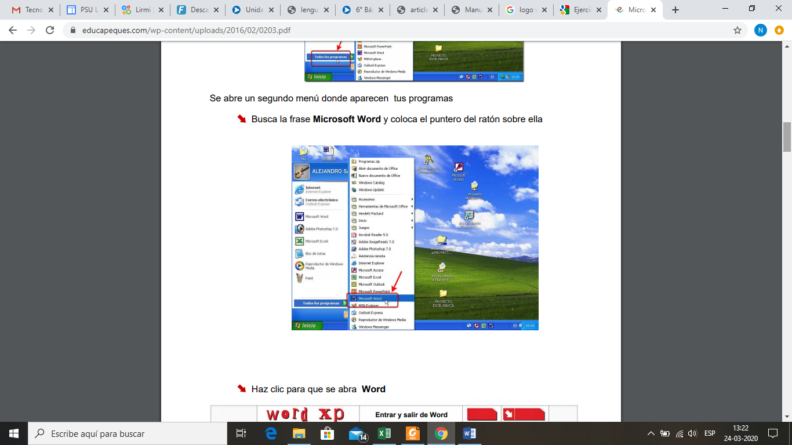
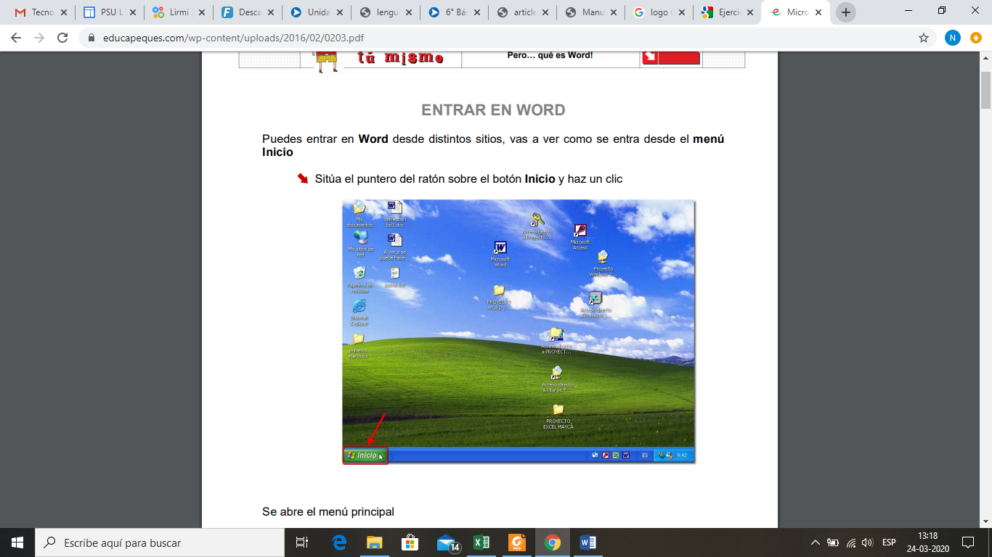
¿Cómo usar el procesador de texto?

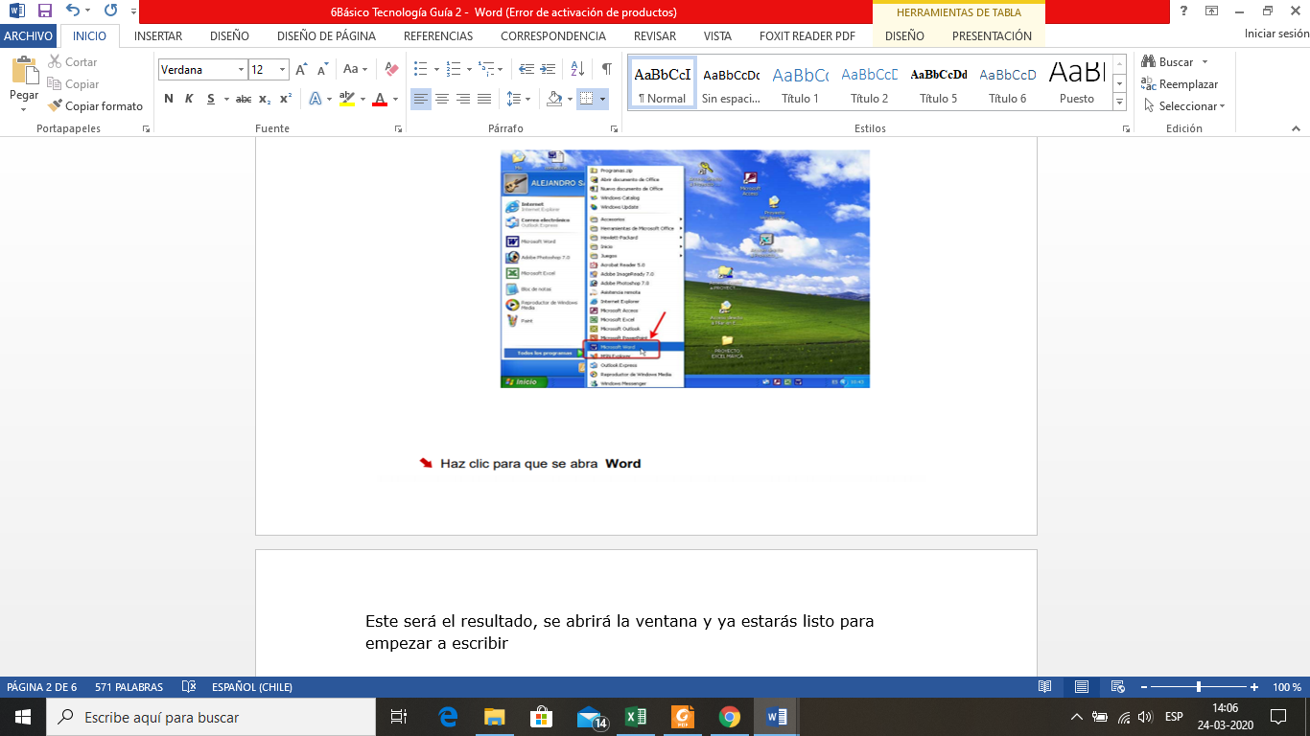
La barra de herramientas te puede aparecer también de la siguiente manera:

Este será el resultado, se abrirá la ventana y ya estarás listo para empezar a escribir

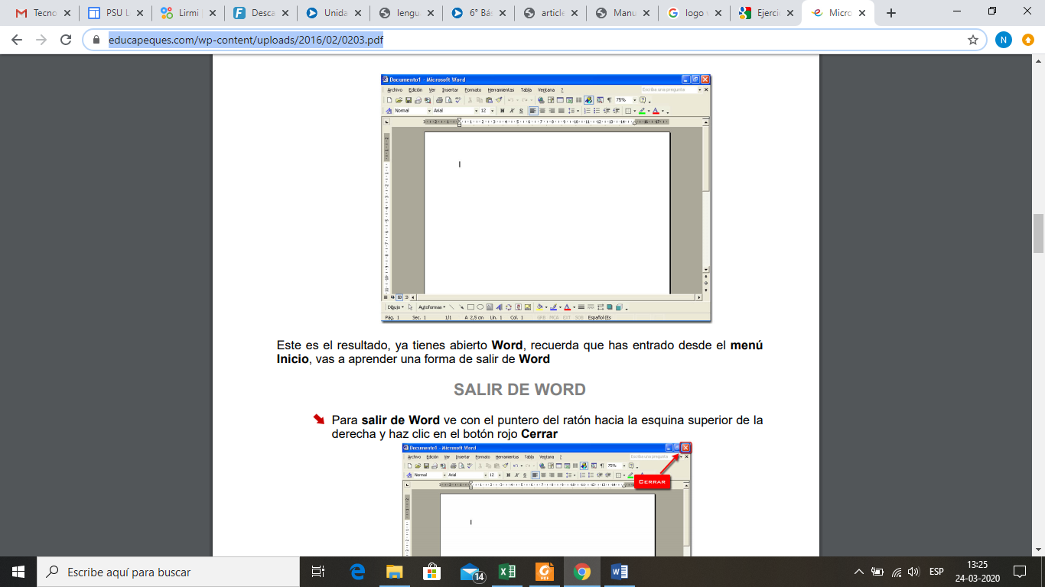

ACTIVIDAD
Ahora que sabes cómo abrir el procesador de texto “WORD”, desarrolla la siguiente actividad:

- Elabora una carta escrita con los siguientes detalles:

Fuente (es el estilo de letra): Arial
Tamaño: 12
Interlineado (es el espacio entre los renglones): 1,5
Párrafo: Justificado

Para encontrar estos elementos fíjate en la barra de herramientas de WORD
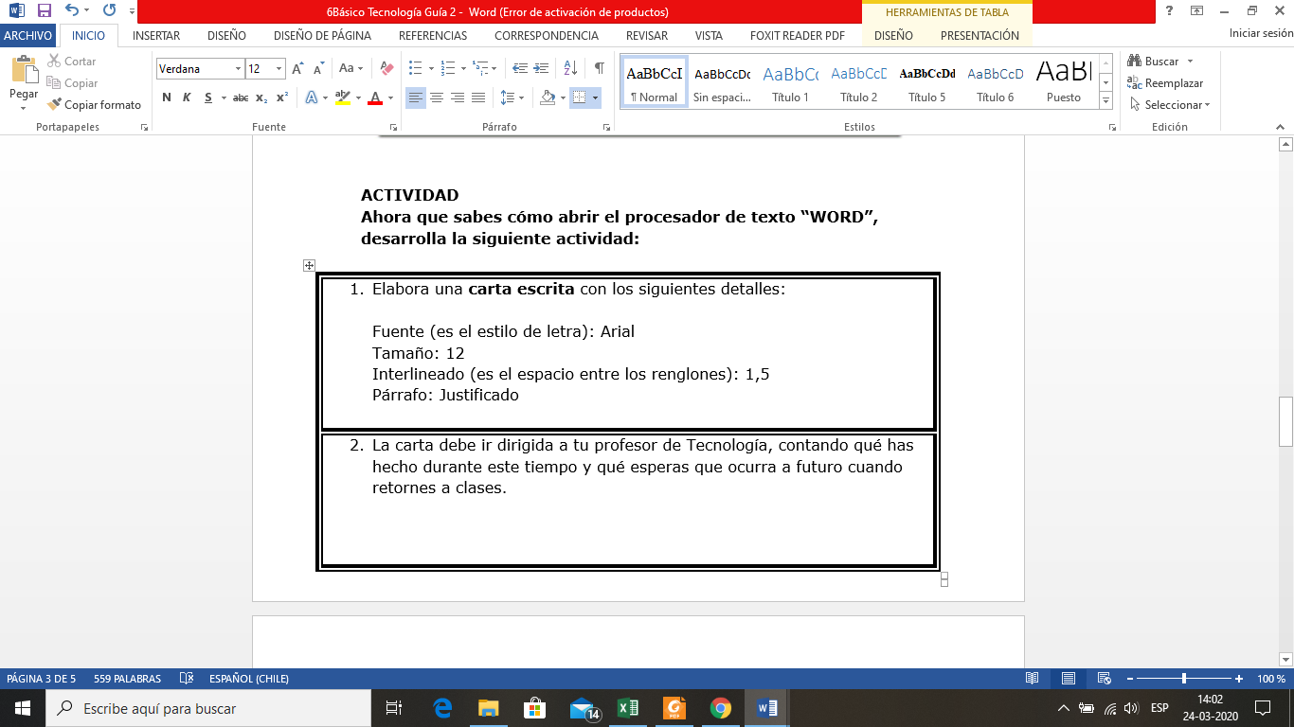
- La carta debe ir dirigida a tu profesor de Tecnología, contando qué has hecho durante este tiempo y qué esperas que ocurra a futuro cuando retornes a clases.
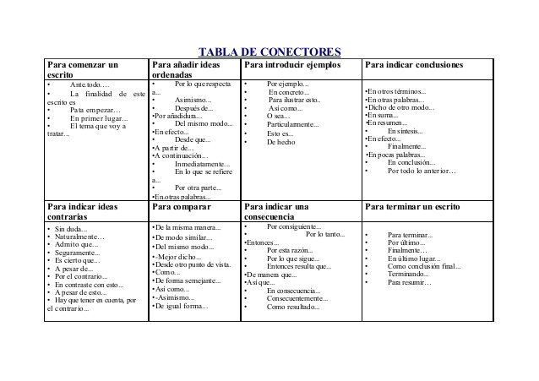
Apóyate de la siguiente tabla de conectores:

- Ejemplo de carta
CARTA DE SALUDO

Villarrica, 30 de marzo de 2020

Estimado profesor
Presente,

Han sido días largos, todos los días me levanto a las 8 de la mañana para revisar mi correo, ese que usted nos planteó hacer en la actividad pasada, para ver si tengo nuevas actividades para hacer mientras pasa esto del Coronavirus o COVID 19.

Durante la mañana me dedico a leer mucho, sobre todo los diarios on line y ver cómo el virus avanza en cuanto a sus cifras de contagiados, para mí no es nada alentador saber que Chile tiene más contagiados que algunos países que tienen más población. Eso da para pensar en qué estaremos haciendo mal como país, yo creo que sería bueno que todos hagan cuarentena obligatoria.

Le cuento en lo personal que me he acercado más a mi papá este tiempo, creo que nuestra relación mejora. He sabido cosas que me han hecho admirarlo nuevamente. Cocino todos los días junto a él y después en la tarde jugamos Play Station. Me gana siempre.

En resumen, creo que este tiempo me ha servido para crecer como persona, pero no niego que extraño salir, ir al colegio y ver a mis amigos. Espero que se encuentre usted muy bien y gracias.

Periquiño de los Palotiños Urquiza
Alumno de Sexto básico
Colegio Pedro de Valdivia de Villarrica
- Contacto telefónico: +56 987805851
- Correo electrónico: Periquiñodp@gmail.com

- Envía la carta como archivo adjunto al correo n.mellado.guzman@gmail.com colocando en el asunto Carta de saludo + Tu nombre y apellido
- Plazo de envío: 09 de abril de 2020

